
Capacitación semipresencial dirigida a distintos Servidores Públicos
Del Estado de Nuevo León.
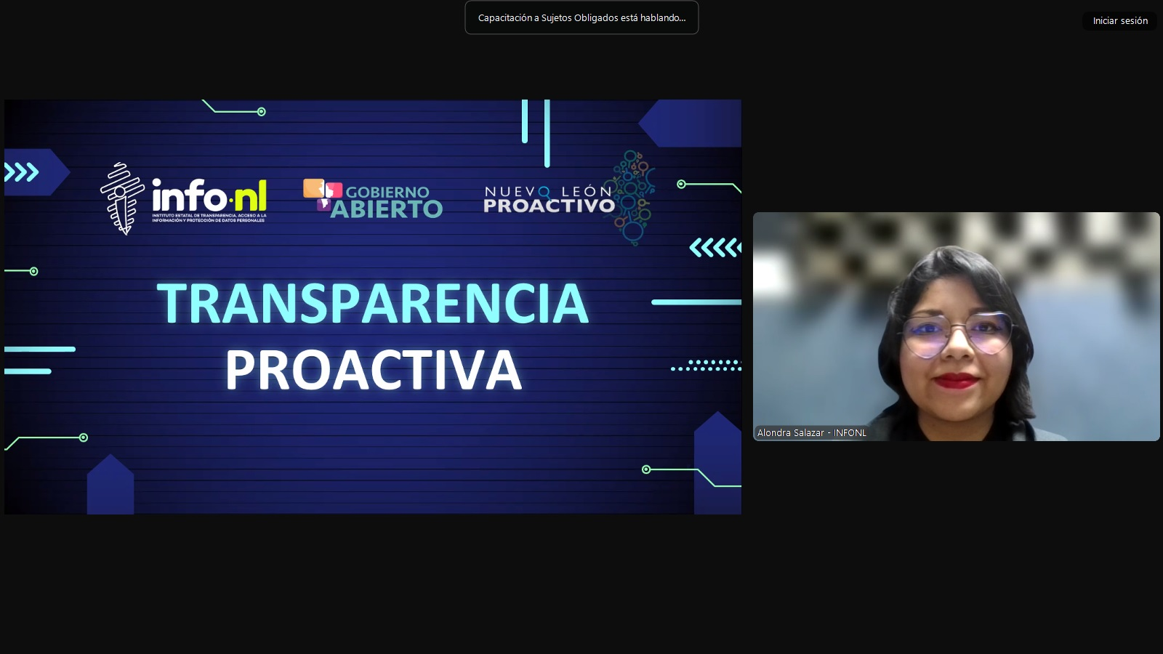 | Fecha: | 13/11/2024
 | Lugar: | Semipresencial
 | Hora: | 11:00 AM
 | Asistentes: | 100
 | Tema impartido: | Transparencia proactiva

A esta capacitación asistieron funcionarios de Municipio Santa Catarina, N.L., Municipio Guadalupe, N.L., Municipio Monterrey, N.L., Municipio General Escobedo, N.L., Municipio Cadereyta Jimenez, N.L., Fideicomiso Distrito Tec, Secretaría Ejecutiva del Sistema Estatal Anticorrupción del Estado, Colegio Militarizado “General Mariano Escobedo” del Estado de Nuevo León, Municipio Sabinas Hidalgo, N.L., Servicos de Salud de Nuevo León O.P.D., Instituto Municipal de Desarrollo Policial de Guadalupe.

